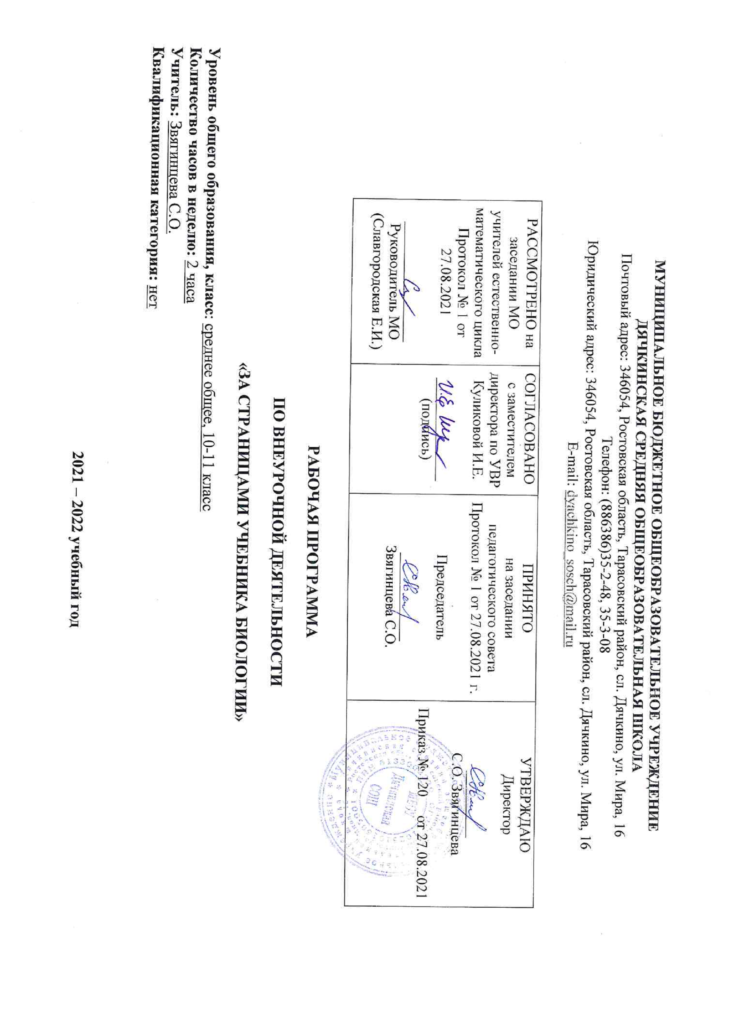

Программа внеурочной деятельности «За страницами учебника биологии» предназначена для учащихся 10-11 классов, желающих поступить в учебные заведения, в которых «Биология» является профилирующим вступительным экзаменом (например, специальности медицина, психология).
Рабочая программа рассчитана на 2 часа в неделю. Общее количество часов согласно годовому учебному графику МБОУ Дячкинской СОШ на 2021 – 2022 учебный год – 68 часов.
Содержание предлагаемой программы включает в себя сведения о строении и принципах функционирования основных регуляторных систем организма человека и животных. В курсе освящены вопросы организации живой материи от молекулярного до биосферного, законы генетики и их цитологические основы, основные этапы и направления эволюции органического мира, происхождение человека, биохимические процессы, протекающие в клетке и организме. Изучение курса базируется на знаниях, полученных учащимися при изучении биологии в основной школе. Преподавание курса предусматривает использование различных методов и методических приемов, содействующих эффективному развитию творческого потенциала учащихся, что способствует лучшей подготовке к итоговой аттестации учащихся.
Использование знаний, приобретенных учащимися при изучении других предметов естественно-научного цикла (химии, физики, математики) и общественных дисциплин (географии, обществознания, права), способствует сознательному усвоению, обобщению, систематизации, а также углублению знаний, учебного материала по биологии.
При изучении курса осуществляются межпредметные связи:
- применяются знания из курса химии: органические соединения, катализаторы, виды химической связи и типы химических реакций при изучении те «Химический состав клетки», «Строение и функции белков», «Фотосинтез и хемосинтез», «Биосинтез белка», «Энергетический обмен».
- понятие диффузии (курс физики) применяется при изучении дыхания организмов и питание клетки.
- агрегатное состояние веществ (физика, химия) связано с темой неорганические соединения.
- взаимосвязь социальных и природных факторов в эволюции человека, критика расизма (обществознание и история) рассматриваются при изучении темы «Антропогенез».
- понятия биосфера, гидросфера, литосфера, атмосфера, ареал, абиотические факторы (география) применяется при изучении тем «Биосфера», «Экология».

Основные требования к знаниям и умениям.
Учащиеся должны знать:
- принципы работы основных систем человека и животных;
- виды иммунитета и механизм его формирования;
- основные виды наследственности и изменчивости;
- основные стадии антропогенеза, систематическое положение человека и человеческие расы;
- основные этапы и направления эволюции органического мира;
- способы деления клеток и размножение организмов;
- химический состав клетки;
- строение и значение грибов;
- особенности строения и размножения низших, высших споровых и семенных растений;
- особенности строения и многообразия животных;

- приобрести и отработать умения:
- решать генетические задачи;
- изготовлять микропрепараты и работать с микроскопом;
- работая над содержанием курса, составлять планы, схемы, конспекты и таблицы;
- использовать ресурсы сети Интернет, работать с учебной и научно-популярной литературой;
- работать с тестами;
- владеть биологическими терминами и понятиями;
- формулировать собственную позицию и отстаивать ее в дискуссии использую различные сведения для ее аргументации;
Цель:
Подготовка учащихся к сдаче ЕГЭ по биологии. Систематизация знаний и умений выпускников по курсу биологии.
Формирование практических навыков при решении задач и работы со схемами и рисунками.
Психологическая подготовка учащихся к сдаче ЕГЭ по биологии.
Задачи курса:
Совершенствование и развитие познавательной активности, творческого отношения к работе.
Ликвидация пробелов в умениях применять биологические знания для решения задач по цитологии, генетике, обоснования здорового образа жизни.
Формировать умение сравнивать, устанавливать причинно-следственные связи.
Отработка навыка работы с КИМами по биологии.

Курс внеурочной деятельности «За страницами учебника биологии » состоит из 4 частей:
1. Общая биология (12 ч.)
2. Разнообразие живой природы (31 ч.)
3. Анатомия и физиология человека (17 ч.)
4. Экология и биосфера (3ч.)
Решение КИМ (5 ч)
В первую часть включены сведения об органических и минеральных веществах клетки и основных процессах протекающих в ней. Уделяется внимание способам деления клетки и последствиям возникающим при нарушении деления. В этой же части рассматриваются факторы, направления и результат эволюции.
Изучения курса построено в направлении усложнения органического мира. В первой части изучается строение и многообразие вирусов, бактерий, грибов и растений. Уделяется внимание формированию знаний о различных отделах растительного царства и особенностях их строения, размножения высших споровых растений, о строении вегетативных и генеративных органов цветкового растения, видоизменения корней и побега.
В части «Разнообразие живой природы» учащиеся знакомятся с типами питания и тканями животных. Рассматривается вопрос о влиянии паразитарных одноклеточных и многоклеточных организмов на жизнедеятельность человека и животных, об особенностях строения беспозвоночных и позвоночных животных, эволюции основных систем животных.
Часть «Анатомия и физиология человека» знакомит учащихся с действием гормонов на организм человека, механизмом иммунитета, влиянием условий окружающей среды на сердечно-сосудистой и дыхательной систем. Рассматривается механизм действия ВИЧ на организм. Уделяется внимание профилактике ВИЧ инфекции.. В этом же разделе учащиеся изучают процессы кровообращения, дыхания, выделения, пищеварения и виды регуляции. А также вопросы о влиянии вредных привычек на здоровье подростка, о профилактике заболеваний, связанных с недостатком йода.
Изучение курса заканчивается знакомством экологических проблем и состоянием биосферы.
Последние занятия направлены на решение задач и работу по схемам и КИМам.

Календарно-тематическое планирование
№ п\п | Название раздела  Тема | Кол-во  часов | Дата
 | Часть 1. ОБЩАЯ БИОЛОГИЯ | 12
1 | Предмет Общая биология | 1 | 02.09
 | Раздел 1. Эволюционное учение | 3
2 | Учение Ч.Дарвина | 1 | 02.09
3 | Развитие органического мира | 1 | 09.09
4 | Возникновение жизни на Земле | 1 | 09.09
 | Раздел 2. Учение о клетке | 5
5 | Клеточная теория. Прокариоты и эукариоты | 1 | 16.09
6 | Химическая организация клетки | 1 | 16.09
7 | Строение и функции клетки | 1 | 23.09
8 | Обмен веществ и превращение энергии в клетке | 1 | 23.09
9 | Деление клеток. Размножение | 1 | 30.09
 | Раздел 3. Основы генетики и селекции | 3
10 | Основные закономерности наследственности | 1 | 30.09
11 | Закономерности изменчивости | 1 | 07.10
12 | Селекция растений, животных и микроорганизмов | 1 | 07.10
 | Часть 2. РАЗНООБРАЗИЕ ЖИВОЙ ПРИРОДЫ | 31
13 | Царство Предклеточные. Вирусы | 1 | 14.10
14 | Царство Предъядерные. Бактерии | 1 | 14.10
 | Раздел 4. Надцарство Ядерные организмы
15 | Царство Грибы | 1 | 21.10
16-17 | Царство растения | 2 | 21.10  28.10
18 | Систематика низших растений.  Водоросли | 1 | 2810
19 | Лишайники | 1 | 11.11
20-21 | Систематика высших растений  Высшие споровые растения  Мхи и папоротникообразные | 2 | 11.11  18.11
22-23 | Семенные растения  Голосеменные | 2 | 18.11  25.11
24-25 | Строение покрытосеменного (цветкового) растения  Растение - целостных организм | 2 | 25.11  02.12
26-27 | Вегетативные органы  Корень. Стебель. Лист.  Вегетативное размножение цветковых растений | 2 | 02.12  09.12
28-29 | Репродуктивные органы  Цветок. Плод и семя.  Отличительные признаки покрытосеменных | 2 | 09.12  16.12
30-32 | Классификация цветковых растений  Систематика цветковых растений  Развитие растительного мира на Земле | 3 | 16.12  23.12
33 | Царство Животные  Зоология как предмет  Индивидуальное развитие организмов | 1 | 13.01
34 | Систематика беспозвоночных  Тип Простейшие. Тип Кишечнополостные. | 1 | 13.01
35 | Тип Плоские черви. Тип Круглые черви. Тип Кольчатые черви | 1 | 20.01
36 | Тип Моллюски. Тип Членистоногие. | 1 | 20.01
37 | Систематика хордовых  Тип Хордовые  Подтип Черепные (Позвоночные) Надкласс Рыбы | 1 | 27.01
38 | Класс Земноводные | 1 | 27.01
39 | Класс Пресмыкающиеся | 1 | 03.02
40 | Класс Птицы | 1 | 03.02
41-42 | Класс Млекопитающие | 2 | 10.02
43 | Развитие животного мира на Земле | 1 | 17.02
 | ЧАСТЬ 3. АНАТОМИЯ, ФИЗИОЛОГИЯ И ГИГИЕНА ЧЕЛОВЕКА | 17
44 | Общий обзор организма человека | 1 | 17.02
45 | Нервная система | 1 | 24.02
46 | Железы внутренней секреции | 1 | 24.02
47 | Опорно-двигательная система | 1 | 03.03
48 | Кровь | 1 | 03.03
49 | Кровообращение | 1 | 10.03
50 | Дыхание | 1 | 10.03
51 | Пищеварение | 1 | 17.03
52 | Обмен веществ | 1 | 17.03
53 | Выделение | 1 | 07.04
54 | Кожа | 1 | 07.04
55-56 | Анализаторы. Органы чувств | 2 | 14.04
57-58 | Высшая нервная деятельность | 2 | 21.04
59 | Развитие человеческого организма | 1 | 28.04
 | Раздел 4. Происхождение человека | 1
60 | Происхождение человека | 1 | 28.04
 | ЧАСТЬ 4. ЭКОЛОГИЯ. БИОСФЕРА | 3
61 | Основы экологии | 1 | 05.05
62-63 | Биосфера и человек. Взаимосвязь природы и общества | 2 | 05.05  12.05
64-68 | РЕШЕНИЕ КИМ | 5 | 12.05  19.05  26.05

